

##### Г О С У Д А Р С Т В Е Н Н Ы Й С Т А Н Д А Р Т

**С О Ю З А С С Р**

**НАКОНЕЧНИКИ КАБЕЛЬНЫЕ ШТИФТОВЫЕ**

**С ОТКРЫТЫМ ХВОСТОВИКОМ, ЗАКРЕПЛЯЕМЫЕ НА ЖИЛАХ И ИЗОЛЯЦИИ ПРОВОДОВ**

##### КОНСТРУКЦИЯ И РАЗМЕРЫ

**ГОСТ 22002.13-76**

##### Издание официальное

**ГОСУДАРСТВЕННЫЙ КОМИТЕТ СССР ПО СТАНДАРТАМ**

**М о с к в а**

**УДК 621.315.687.4:006.354 Группа Е77**

**Г О С У Д А Р С Т В Е Н Н Ы Й С Т А Н Д А Р Т С О Ю З А С С Р НАКОНЕЧНИКИ КАБЕЛЬНЫЕ ШТИФТОВЫЕ**

**С ОТКРЫТЫМ ХВОСТОВИКОМ, ЗАКРЕПЛЯЕМЫЕ**

**НА ЖИЛАХ И ИЗОЛЯЦИИ ПРОВОДОВ**

**Конструкция и размеры ГОСТ**

##### Pin cable terminals, with open tail, 22002.13—76* attached to conductor core and insulations.

**Construction and sizes**

**ОКП 34 4968**

**Постановлением Государственного комитета стандартов Совета Министров СССР от 20 июля 1976 г. № 1748 срок действия установлен**

**Проверен в 1981 г. Постановлением Госстандарта от 29.01.82 № 375 срок действия продлен**

**Несоблюдение стандарта преследуется по закону**

**с 01.07 1978 г.**

**до 01.01 1988 г.**

#### Настоящий стандарт распространяется на кабельные штам­ пованные штифтовые наконечники с открытым хвостовиком, за­ крепляемые на жилах и изоляции проводов и кабелей сечением от 0,35 до 16 мм2, кроме проводов и кабелей по ГОСТ 6598—73.

1. Кабельные наконечники изготовляют следующих исполне­ ний:

*Д* — длинные;

*К*— короткие;

Я— с прямой изоляционной частью хвостовика;

*X* — со скошенной изоляционной частью хвостовика.

В условном обозначении наконечников, изготовляемых для про­ дукции предприятия-изготовителя, исполнения Я и Л" не указы­ вают.

1. Исполнения, конструкция и размеры кабельных наконечни­

ков должны соответствовать указанным на черт. 1 (исполнение Я), черт. 2 (исполнение *X)* и в таблице.

1. Кабельные наконечники должны изготовляться из медной ленты марки ЛММ по ГОСТ 434—78 и из латунного мягкого про­ ката марки Л63 повышенной (при штамповке в виде цепи) и нор­ мальной точности по ГОСТ 2208—75 и ГОСТ 931—78.

**Издание официальное Перепечатка воспрещена**

#### ★

*Переиздание апрель 1982 г, с Изменением № 1, утвержденным в январе 1982 г Пост № 377 от 29 01.82 (ПУС № 4—1982 г.)*

55

Стр. 2 **ГОСТ 22002.13—76**

#### Допускается изготовление кабельных наконечников из латуни марок Л68 и Л70.

1. В технически обоснованных случаях допускается размеры *Н> г*, и *Ь7* устанавливать в технологической документации, ут­ вержденной в установленном порядке.

##### (Измененная редакция, Изм. № 1).

1. Допускаются выступы от перемычек цепи кабельных нако­ нечников высотой не более 0,3 мм.
2. Технические требования — по ГОСТ 23981—80. Общие тре­ бования к конструкции — по ГОСТ 22002.6—82.

**(Измененная редакция, Изм. № 1).**

56 Электротехническая библиотека Elec.ru

### * Размер для справок

**\*\* Размеры обеспечиваются инструментом,**

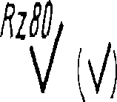

***Рис I***

*Оипшшш м рис I*

*Ыерти*

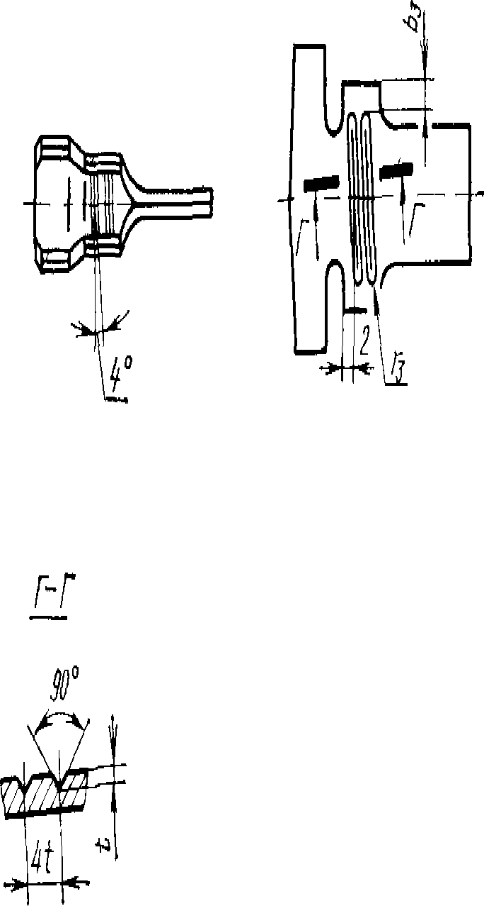

**9Z---Е1ЧГООГГ X30J**

О)

##### N

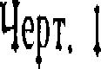

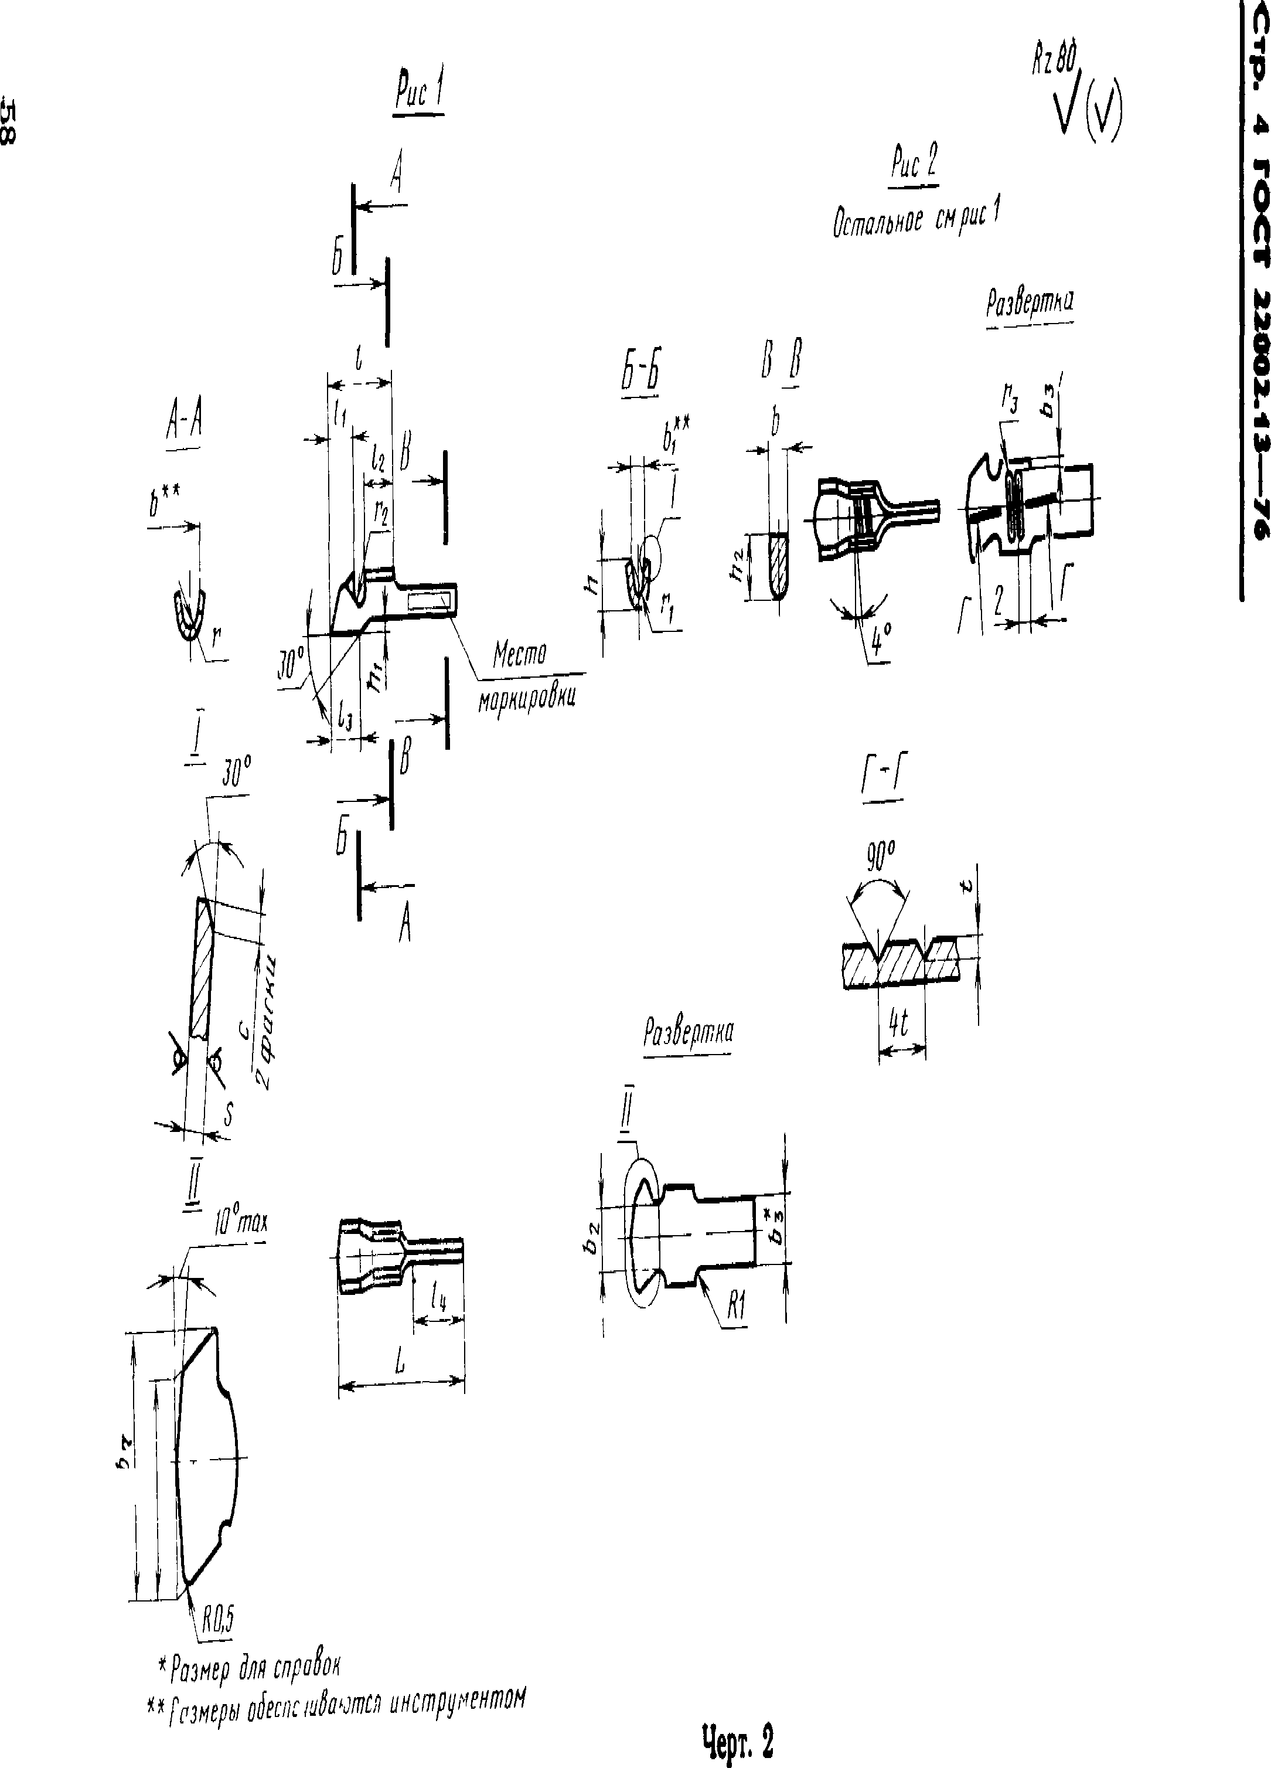

*ь \*\**

*1\**

*z*

*ш*

## •> "в

**КS м1**

**£веOя »**

**К**

*ih* **I**

*4*

ч

**«**

**Я**

**\*\*\* * О**

**О**

**в**

**£|*xS«l S О**

**X Я S**

**а** Я

Размеры в мм

## 4 К

*ь* **4** *ъ* **><** *L* **/ 4 4 Ь 4**

#### Латунь Медь Латунь Медь

к **21,5**

**4** Л

## 0,5 3,2 1,6 6,5 8 8,5 3

д

**4 3,81 3,8 1 1**

**27,5**

**4 16**

_к_ **22**

**«I JL**

## 1 1 4,5 2 8 10 9

**д 28 3,5 5** Л

**J_**

**2,5**

**5,4 2,8 6 11 4,7 4,7 2 i,6 14 8_**

**16 JL**

д **28** А

**к _26_ 12**

## 6 5,7 4,4 8 1,5 14,5 5,5 5,6 18 12 5 5 6

д

**2,4 2**

•1

## 32 18 О

з

**10 2 к**

**33**

## 9,4 5,5 12 22 8,7 8,8 27 14

А *i*к

д **39 22** 

*ф*

к **2 34 6 7 г**

А

## 15 10,8 6,8 14 26 9,7 9,9 3 2,5 32 15 6 *9*

д

**40 22 ?**

t

UI

***Продолжение***

## Р а з м е р ы в м м

Изменение № 2 ГОСТ 22002 13—76 Наконечники кабельные штифтовые с ui- крытым хвостовиком, закрепляемые на жилах и изоляции проводов. Конст­ рукция и размеры

Постановлением Государственного комитета СССР по стандартам от 18 12 85

№ 4141 срок введения установлен

с 01.01.88

Заменить код ОКП 34 4968 на ОКП 3 4 4981, 34 4982 *(Продолжение см. с**174)*

173

*{Продолжение изменения к ГОСТ 22002.13*—*76)*

Пункт 1. Заменить слова «на жилах и изоляции проводов и кабелей» на

«медных многопроволочных жилах и изоляции проводов и кабелей»;

дополнить абзацем: «Стандарт не распространяется на кабельные наконеч­ ники для автотракторного, мотоциклетного и велосипедного электрооборудо­ вания, а также для щеток электрических машин».

Пункт 2 Последний абзац исключить

*(Продолжение см с 175)*

174

*(Продолжение изменения к ГОСТ 22002ЛЗ*—*76)*

Пункт 3. Чертежи 1, 2 Рис. 1. Размер s дополнить знаком. *; размеры

/3, *U* дополнить знаком. **;

на виде спереди размер г2 исключить;

изображение развертки дополнить размером <— г2:

На черт. 1

На черт. 2

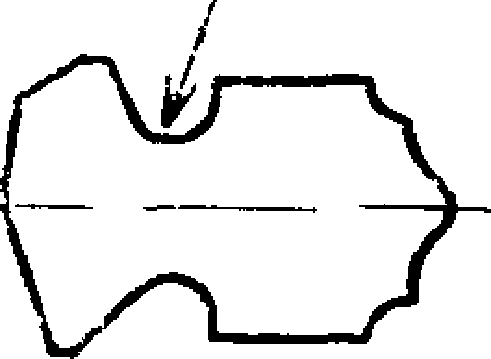*г* ^2

*(Продолжение ели с 176)*

*(Продолжение изменения к ГОСТ 22002 13—76)*

Таблица. Наименование графы *И* дополнить словами- «не бочее»,

заменить значения *hi:* 0,5 ±:0,2 на 0,5db0,07; 0,8±0,2 на 0,8±0,07; /3: 4 на

3; 5 на 3,5; 5 на 5; 7 на 6

Пункт 5 после слов «устанавливать в» дополнить словами: «нормативно­ технической или».

Пункт 7. Исключить слова «Технические требования — по ГОСТ 23981—

—80».

Стандарт дополнить словами «П р и м е р ы у с л о в н ы х о б о з н а ч е- н и й

Кабельный наконечник номинального сечения 2,5 мм2, предназначенный для присоединения опрессовкой, исполнений К и И, изготовленный из лату­ ни, с покрытием шифра 05:



*Наконечник 2,5 К ЛТ—05 ГОСТ 22002 13—76*

То же, исполнений К и X, предназначенный для присоединения пайкой без предварительной опрессовки

*Наконечник Л 2,5—КХ—ЛТ—05 ГОСТ 22002 13—76»,*

{ИУС № 3 1986 г.)

Изменение № 3 ГОСТ 22002.13—76 Наконечники кабельные штифтовые с от­ крытым хвостовиком, закрепляемые на жилах и изоляции проводов. Конструк­ ция и размеры

Утверждено и введено в действие Постановлением Государственного комитета СССР по стандартам от 29 06.87 № 2809

Дата введения 01.01.88

Пункт 1 Заменить слова: «но ГОСТ 6598—73* на «для подвижного состава рельсового транспорта и троллейбусов».

*(Продолжение см с**208)*

*(Продолжение изменения к ГОСТ 22002,13*—*76)*

Пункт 3. Чертеж 2. Рис. 1. Заменить размер: *b*3 на 6б;

Таблица, Наименование графы *h* дополнить словами: «(Пред, откл, по

15)»,

(ИУС № И 1957 г,)